**建筑工人信息管理服务平台**

**（劳务版）**

南京群耀智晟信息科技有限公司

2019年3月

# **建筑工人信息管理服务平台（劳务版）“项目管理人员”操作指南**

第一步：通过劳务员账号密码登录劳务员版，点击左侧菜单栏“项目管理人员”，针对要操作的项目名称后面点击“用工管理”。

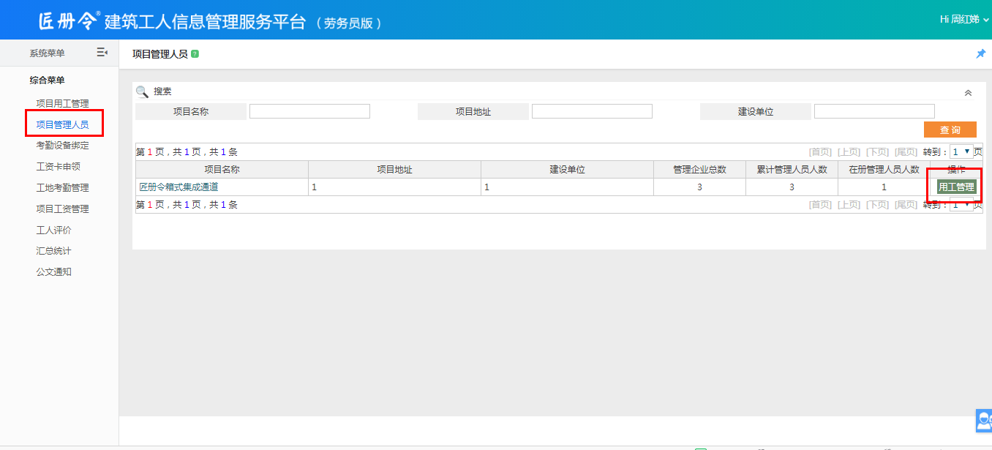

第二步：

例1：点击“新增企业”，弹出新增参建单位信息界面，例如添加专业分包，填完相关信息，点击“保存”。如下图

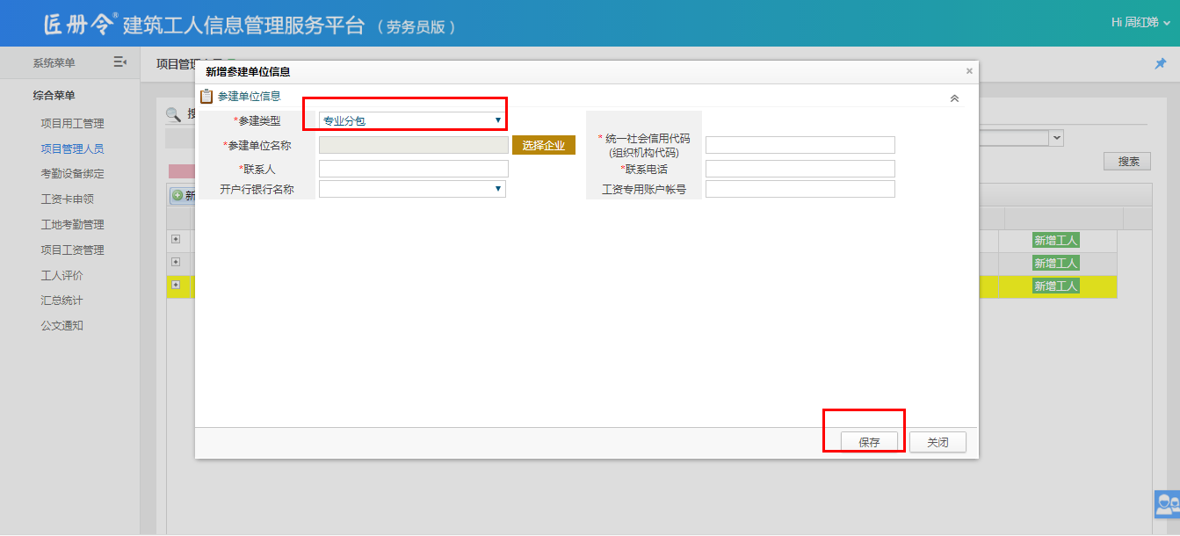

然后点击企业后面的“新增工人”，弹出新增管理人员信息界面，读取身份证信息，然后针对岗位类别选择此人的职位信息，点击“保存”按钮进行保存。如下图

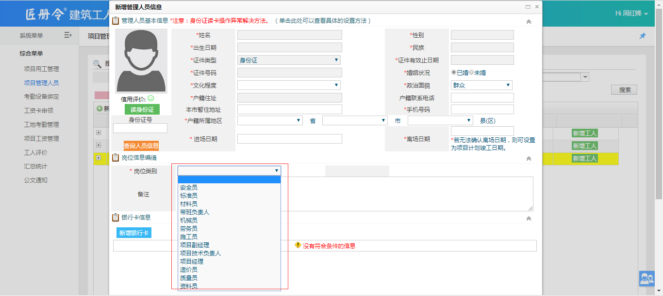

例2：添加劳务分包与添加专业分包步骤相同

例3：点击“新增企业”，弹出新增参建单位信息界面，例如添加监理单位，填完相关信息，点击“保存”。如下图

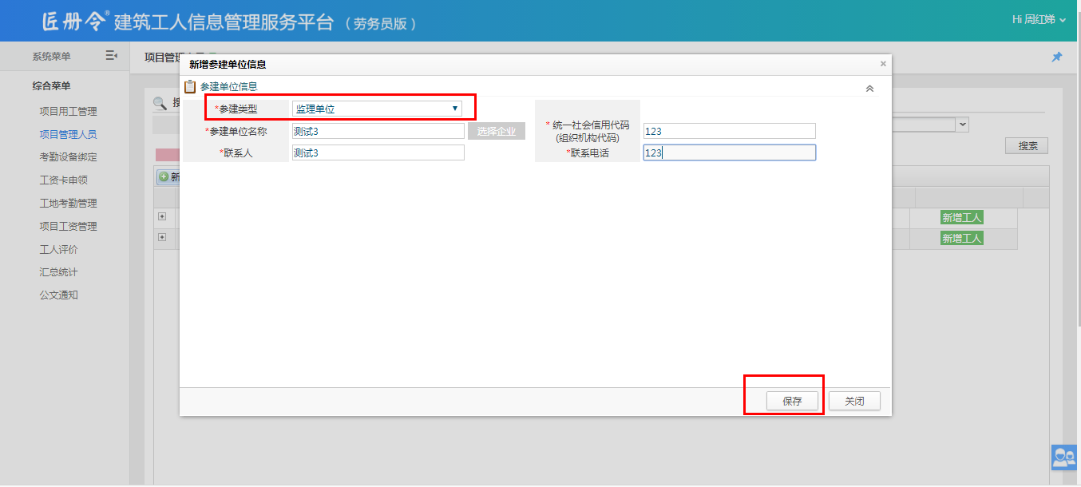

然后点击企业后面的“新增工人”，弹出新增管理人员信息界面，读取身份证信息，然后针对岗位类别选择此人的职位信息，点击“保存”按钮进行保存。如下图

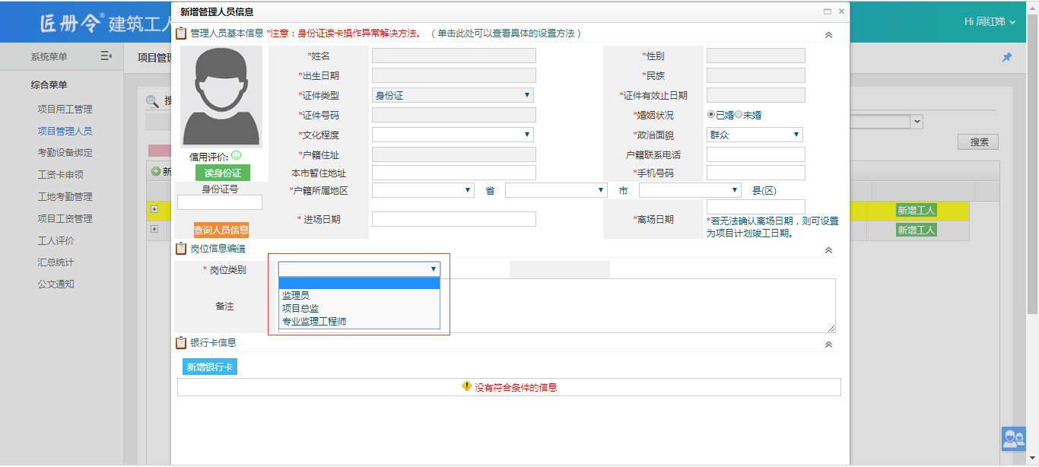

例4：点击“新增企业”，弹出新增参建单位信息界面，例如添加建设单位，填完相关信息，点击“保存”。如下图

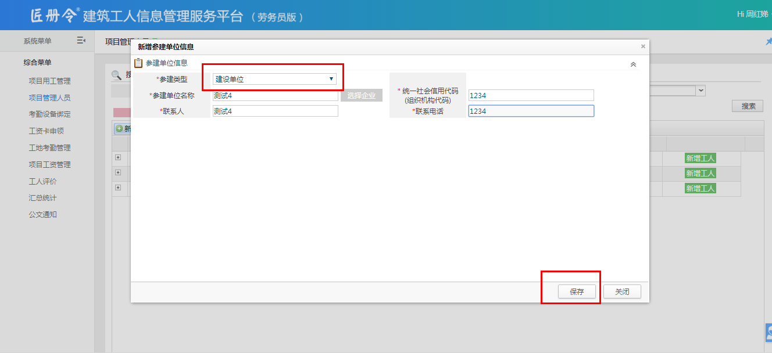

然后点击企业后面的“新增工人”，弹出新增管理人员信息界面，读取身份证信息，然后针对岗位类别选择甲方代表，填完相关信息后点击“保存”按钮进行保存。如下图

